名前（ ）
１．学習のねらい
チームできょうりょくしてボールをつないで相手コートに返し，くふうして作せんを考えることができるようにする。
２．学習の進め方
１ ２ ３ | ４ ５ ６
コートづくり，チーム練習  ねらい１  自分たちのチームのいいところを見つけて，  作せんを考えよう。  ふり返り | コートづくり  ねらい２  自分たちのチームのいいところを生かして，  作せんをくふうしながらゲームしよう。  ふり返り
３．１時間の流れ
①コートづくり・練習（１０分間）
②ゲーム１（５分間）→チームで話し合い（２分間）
③ゲーム２（５分間）→チームで話し合い（２分間）
④ゲーム３（５分間）→チームで話し合い（２分間）
⑤ゲーム４（５分間）→チームで話し合い（２分間）
⑥ふり返り（５分）

３．初めのルール（自分たちでやりやすいようにルールをつくっていこう）
・ゲームは４人vs４人（出場しない人は，かんさつ・おうえん）
・ゲームの開始は，じゃんけんで勝ったチーム
・サーブは交ごに打つ（投げてもいいし，下から打ってもいい）
・３回ボールをつないで相手コートに返す

４． 知っておきたいソフトバレーボールのことば
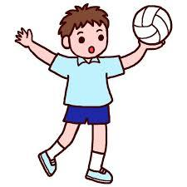  【サーブ】  ゲームを始めるときに，相手コートに打つボールのこと。  下から投げ入れたり，打って入れる。 | 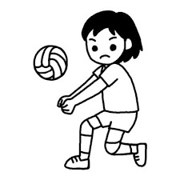  【レシーブ：キャッチ】  相手が打ったサーブやアタックを止めること。  今回はキャッチして，味方にわたす。
【トス】  味方がレシーブ（キャッチ）したボールを３球目にアタックしやすいように味方にわたすボールのこと。  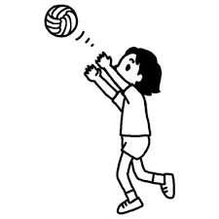  味方の頭の上にやさしくあげてあげる。 | 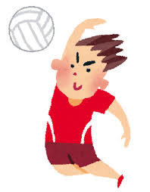  【アタック】  味方がトスしたボールを相手コートに返すこと。  頭の上でボールを打ち，強く返す。

５．チームのかくにん（１チーム４～５人の６チーム）
A | B | C | D | E | F

６．チームでの役わり
リーダー | ゲームの後のチームでの話し合いを進める。
副リーダー | リーダーを助けて話し合いを進める。
ゼッケン | チームのゼッケンをじゅんびする。
どうぐ | 中心になってコートのじゅんびする。
記録 | チームの記録カードを持ってくる。
ソフトバレーボール学習カード 月 日
○ めあて
【ふり返り】
◎ ・ ○ ・ △
○ 今日の学習をふり返って
（◎ ○ △） |  |  |  | ふり返り
①めあてに向かって一生けん命がんばれた。
②チームで協力して活動することができた。
③すばやく動いて，きびきびと行動できた
④楽しく活動することができた。
⑤今日のキラリさん |  |  | 【理由】

ソフトバレーボール学習カード 月 日
○ めあて
【ふり返り】
◎ ・ ○ ・ △
○ 今日の学習をふり返って
（◎ ○ △） |  |  |  | ふり返り
①めあてに向かって一生けん命がんばれた。
②チームで協力して活動することができた。
③すばやく動いて，きびきびと行動できた
④楽しく活動することができた。
⑤今日のキラリさん |  |  | 【理由】

１．◎ ○ △でふり返りましょう。
①相手コートめがけてサーブすることができるようになった。
②相手が打ったボールをレシーブ（キャッチ）することができた。
③相手コートめがけて，アタックすることができた。
④チームで声をかけあって，ゲームや練習ができた。
⑤チームみんなで工夫・協力してゲームや練習ができた。
２．ふり返り（学習を通して，分かったこと・考えたこと）

